PROPOSAL TUGAS AKHIR
SOFTWARE REENGINEERING UNTUK WEBSITE E-CLASS SMA SANTO CAROLUS

Nama : Darrell Fiko Alexander
NRP : 221116947
Fakultas/Prodi/Major : Sains dan Teknologi/S1-Informatika/Software Engineering
Dosen Pembimbing : Ir. Edwin Pramana, M.AppSc., Ph.D.

- Latar Belakang
Perkembangan teknologi informasi saat ini berkembang dengan sangat pesat dan berperan penting dalam berbagai bidang, termasuk bisnis, politik, perekonomian, hingga pendidikan. Teknologi informasi sangat membantu dalam pengolahan data dan penyediaan informasi yang dibutuhkan. Dalam dunia pendidikan, pemanfaatan teknologi memungkinkan sistem pembelajaran yang lebih efektif dan efisien, terutama melalui platform berbasis online. Namun, masih banyak sekolah yang menghadapi kendala dalam mengimplementasikan sistem digital secara optimal, termasuk dalam hal pengelolaan tugas, distribusi materi, dan penyampaian informasi akademik.
SMA Santo Carolus telah memiliki sistem E-Class bernama Afresto, namun sistem ini masih memiliki beberapa keterbatasan yang menghambat efektivitas penggunaannya. Salah satu kendala utama adalah Afresto yang belum mendukung fitur pengumpulan tugas secara langsung, sehingga sekolah masih harus mengandalkan Google Classroom sebagai platform tambahan untuk mengunggah tugas dan materi pembelajaran. Fitur pengumuman pun belum tersedia langsung di dalam Afresto, melainkan masih terhubung ke website lain, yang membuat akses informasi menjadi kurang efisien dan efektif bagi pengguna. Absensi di Afresto hanya dilakukan sekali dalam sehari, hal ini membuat guru harus mencatat kehadiran siswa secara manual di setiap mata pelajaran.
Karena logika proses dalam sistem Afresto masih relevan dan sesuai dengan kebutuhan pengguna, maka tidak diperlukan pembangunan sistem baru dari awal. Cukup dilakukan pembaruan serta penambahan fitur baru untuk menyempurnakan fungsionalitas yang sudah ada. Selain itu, pengembang tidak memiliki akses terhadap kode sumber (source code) Afresto, sehingga pendekatan paling memungkinkan dan realistis adalah dengan melakukan software reengineering. Pendekatan ini memungkinkan analisis terhadap sistem yang sudah ada untuk kemudian menyempurnakan fungsionalitasnya melalui integrasi dan perancangan ulang pada bagian-bagian tertentu, tanpa perlu membangun ulang seluruh sistem.

- Tujuan
Beberapa tujuan yang akan dicapai dalam pembuatan tugas akhir ini adalah sebagai berikut:
- Reengineering Website E-Class SMA Santo Carolus.

- Teori Penunjang
Teori penunjang adalah landasan atau kerangka kerja yang digunakan untuk menjelaskan dan mendukung suatu konsep atau hipotesis. Pada bab ini akan dijelaskan teori penunjang yang digunakan untuk membantu dalam Pembuatan tugas akhir ini. Pada bab ini akan memberikan pandangan yang mendalam terkait konsep-konsep dasar yang relevan dengan topik tugas akhir ini. Berikut merupakan teori penunjang yang digunakan dalam penyelesaian tugas akhir ini.

- Education Technology
Education Technology merupakan salah satu teori dan desain praktis untuk pengembangan, evaluasi, dan pengelolahan sumber daya yang digunakan untuk belajar. Sebagai contoh dari Education Technology sendiri seperti kelas virtual, konten daring, dan sebagainya. Tujuan dari Education Technology berpacu pada peningkatan kualitas, efisiensi, dan efektivitas dalam proses pembelajaran agar proses belajar mengajar dapat lebih mudah tersampaikan. Salah satu Education Technology yang digunakan yaitu E-Learning dimana dapat mendukung proses belajar mengajar bagi siswa dan guru melalui beberapa perangkat seperti smartphone, laptop, dan lain sebagainya (Febriati F., 2023).

- Model-View-Controller
Arsitektur perangkat lunak merupakan struktur fundamental yang mendefinisikan organisasi sistem yang terdiri dari komponen-komponen, hubungan antar komponen, dan prinsip-prinsip yang mengatur desain dan evolusi sistem (Bass, L., Clements, P., & Kazman, R., 2021). Model-View-Controller atau MVC merupakan sebuah pola desain arsitektur yang sering digunakan dalam pengembangan website. MVC sendiri terbagi menjadi tiga bagian, yaitu model, view, dan juga controller. Dengan konsep MVC, website seakan memiliki beberapa bagian yang terpisah dan dapat dikembangkan. Hal ini membuat suatu website yang menggunakan arsitektur ini menjadi lebih mudah dalam proses pembuatan, pengembangan, dan juga perawatannya.
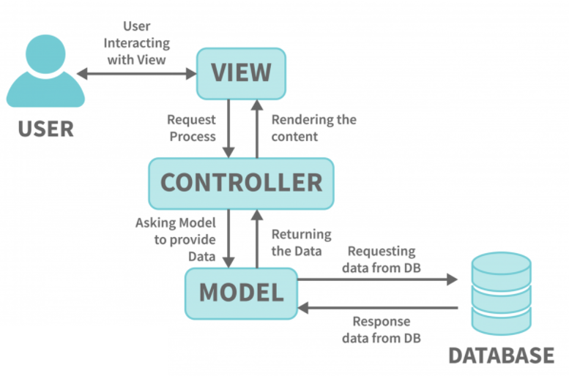
Gambar 1
Model View Controller
MVC sendiri terbagi menjadi tiga bagian, yaitu model, view, dan controller. Model merupakan bagian yang digunakan untuk mengelola dan berhubungan langsung dengan database. View merupakan bagian yang akan menyajikan tampilan informasi atau bagian user interface kepada pengguna. Untuk controller sendiri merupakan bagian yang akan menghubungkan model dan view dalam setiap proses request yang dibutuhkan (Putri A., 2022). MVC menjadi sangat terkenal dan sering digunakan dalam pembuatan website karena terdiri dari tiga bagian yang akan memudahkan proses pembuatan dan pemeliharaan website baik itu dilakukan oleh pribadi ataupun dilakukan oleh orang lain.

- Front-end Framework
Frontend merupakan penghubung bagi pengguna dan aplikasi atau situs web untuk berinteraksi secara langsung. Dapat dikatakan bahwa tampilan yang terlihat dan digunakan oleh pengguna akhir disebut dengan frontend. Frontend sendiri sangat penting karena merupakan antarmuka langsung antara pengguna dan aplikasi atau situs web. Sebuah frontend dapat dikatakan baik jika dapat menarik perhatian secara visual, mudah digunakan, reponsif, dan dapat diakses oleh berbagai perangkat dan browser. Terdapat banyak jenis framework frontend yang berguna untuk memudahkan pembuatan frontend agar menjadi lebih cepat dan efisien, seperti Vue.js, ReactJS, Angular, Bootstrap, dan sebagainya.
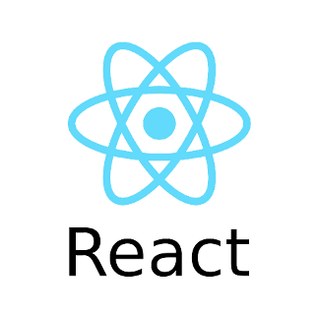
Gambar 2
React JS

ReactJS merupakan framework frontend berbasis komponen yang bersifat open source dan bertanggung jawab pada tampilan. ReactJS berisi Kumpulan snippet kode JavaScript yang bisa digunakan berulang kali untuk mendesain antarmuka pengguna. Dalam ReactJS, terdapat React Router yang berguna untuk membuat routing dan navigasi antar halaman. Penggunaan ReactJS bertujuan agar dapat memberikan kecepatan dalam rendering sehingga performa pengaksesan data dapat menjadi lebih cepat dan juga akan memberikan kemudahan bagi pengembang dalam melakukan navigasi dan juga membuat tampilan setiap halamannya. ReactJS juga digunakan untuk membuat aplikasi web yang dapat menggunakan data dan dapat berubah setelah beberapa waktu tanpa memuat ulang halaman (Rawat P., & Mahajan A. N., 2020). Selain itu, dalam pengelolaan state global pada aplikasi ReactJS, digunakan state management seperti Redux. Redux membantu menyimpan dan mengatur state aplikasi secara terpusat sehingga mempermudah pengelolaan data antar komponen dan mencegah terjadinya prop drilling. Dengan menggunakan Redux, proses pembaruan dan pengambilan data dalam aplikasi menjadi lebih terstruktur dan efisien, khususnya pada aplikasi berskala besar (Abramov, D., & Clark, A., 2020).

- Back-end Framework
Backend merupakan bagian vital dalam sebuah aplikasi atau situs web yang terletak di sisi server. Walaupun tidak terlihat oleh pengguna akhir, backend memiliki peran yang sangat penting dalam menjaga kinerja aplikasi. Backend bertugas dalam pengelolaan data, penanganan permintaan dari frontend, interaksi dengan database, dan pengiriman respon kembali ke frontend. Proses kerja backend sendiri bekerja di latar belakang, sehingga tidak terlihat langsung prosesnya oleh pengguna akhir.
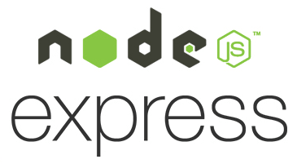
Gambar 3
Express JS & Node JS

Express JS merupakan framework yang berasal dari bahasa pemrograman JavaScript untuk perfokus pada pengembangan aplikasi backend. Untuk Node.js sendiri akan digunakan untuk pengembangan aplikasi web dan API. Tugas akhir ini menggunakan Node.js dan Express.js dengan tujuan agar memberikan kemudahan dalam pembuatan aplikasi dari sisi server(server-side) (Zammetti F., 2020).

- Database
Website tentu membutuhkan database baik itu server ataupun hosting untuk menyimpan berbagai macam informasi. Database sendiri merupakan sekumpulan data yang dikelola berdasarkan ketentuan-ketentuan tertentu dan saling berhubungan sehingga mudah dalam pengelolaannya. Database yang digunakan dapat dilakukan untuk memperoleh kemudahan dalam mencari informasi, menyimpan informasi, menambahkan informasi, memperbarui informasi dan menghapus informasi. MySQL adalah sebuah database management system yang menggunakan perintah dasar SQL (Structured Query Language) dan merupakan database server gratis dengan lisensi GNU General Public License sehingga dapat dipakai untuk keperluan pribadi ataupun komersil tanpa harus membayar lisensi yang ada (Yasin K., 2023).

- Ruang Lingkup
Pada ruang lingkup akan dijelaskan mengenai arsitektur sistem yang berisi alur kerja dari tugas akhir ini. Dalam ruang lingkup juga menjelaskan fitur, batasan, dan aplikasi pembanding yang ditangani dalam tugas akhir ini. Salah satu tujuan dari ruang lingkup adalah merencanakan dan membangun sebuah sistem baru yang terstruktur. Dalam ruang lingkup diharapkan adanya pengembangan sistem sesuai dengan kebutuhan dan berjalan sesuai jadwal pengembangan.
- Arsitektur Sistem
Pada bagian arsitektur sistem akan dijelaskan bagaimana alur sistem yang akan
diterapkan dalam tugas akhir ini. Sistem yang dibuat pada aplikasi ini adalah sistem
belajar mengajar bagi siswa dan guru SMA Santo Carolus. Pada tugas akhir ini, akan terdapat tiga buah aktor, yaitu siswa, guru, dan juga admin. Ketiga aktor ini tentunya memiliki fitur-fitur yang. Untuk alur sistem tugas akhir ini dapat dilihat pada gambar 4.
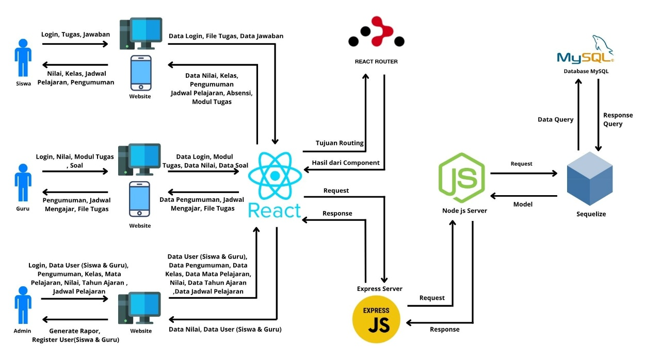
Gambar 4
Arsitektur Sistem

Website ini terdapat tiga aktor, yaitu siswa, guru, dan admin. Admin bertugas untuk mendaftarkan siswa dan menambahkan pengumuman. Selain itu admin juga dapat mengelola data seperti menambah, mengubah, menghapus, dan melihat beberapa data yang ada, seperti data user, data kelas, data mata pelajaran, dan data jadwal pelajaran. Admin memegang peranan penting dalam mengelola data-data yang ada dan juga mendaftarkan siswa dan guru berdasarkan nomor induknya.
Website ini juga digunakan oleh guru dengan melakukan login terlebih dahulu. Terdapat profil guru yang berisikan beberapa data diri dari guru tersebut. Guru dapat mengunggah file pelajaran yang dapat diakases oleh siswa berupa PPT, PDF, dan lain sebagainya. Guru juga dapat membuat modul tugas dengan menentukan judul tugas, tenggat waktu, dan juga format file yang nanti akan dikumpulkan. Tugas yang telah diunggah oleh siswa juga dapat diunduh oleh guru pengajarnya. Guru juga dapat mengunggah nilai mata pelajaran dari setiap siswa yang mengikuti mata pelajarannya. Terdapat jadwal mengajar yang dapat dilihat oleh setiap guru sesuai dengan jadwal mata pelajaran dan kelasnya masing-masing. Guru juga dapat membuat berita acara untuk menentukan topik pembelajaran saat itu dan juga melakukan absensi siswa. Terdapat dashboard yang akan digunakan guru untuk dapat melihat pengumuman dari pihak sekolah yang telah diunggah oleh admin.
Website ini juga ditujukan oleh siswa dengan melakukan login terlebih dahulu. Siswa dapat melihat profilnya masing-masing yang berisikan beberapa data diri mereka. Siswa dapat melihat jadwal pelajaran yang sedang diikuti oleh siswa. Siswa juga dapat mengunduh file pelajaran yang telah diunggah oleh guru mata pelajaran yang sedang diikuti. Siswa dapat mengunggah tugas pada modul yang telah dibuat oleh guru pengajar sebelumnya sesuai dengan inputan dari guru pengajar. Siswa juga dapat melihat nilai-nilai yang telah diunggah oleh beberapa guru pengajar dan juga dapat melihat dashboard mengenai beberapa pengumuman yang diunggah oleh admin sekolah. Pada dashboard juga memungkinkan siswa untuk memberikan komentar untuk menanyakan beberapa informasi dari pengumuman tersebut.
Website ini memiliki 3 aktor dengan fitur yang berbeda-beda. Seperti yang telah dijelaskan pada paragraf sebelumnya terdapat admin yang bertugas dalam mengelola berbagai data yang ada dan bertugas penting dalam membuat pengumuman serta mendaftarkan guru dan juga siswa yang ada. Fitur untuk guru akan berkaitan dengan proses mengajar mereka, seperti mengunggah file materi, membuat modul tugas, mengunduh tugas siswa, melihat jadwal mengajar, dan lain sebagainya. Fitur untuk murid akan banyak berhubungan dengan fitur milik guru. Fitur seperti mengunduh file materi akan saling berkaitan dengan fitur mengunggah materi dari guru, fitur mengunggah filte tugas akan berkaitan dengan fitur modul tugas milik guru, dan lain sebagainya. Fitur-fitur dari admin, guru, dan siswa dapat dilihat lebih lanjut melalui gambar Use-Case diagram pada gambar 5.
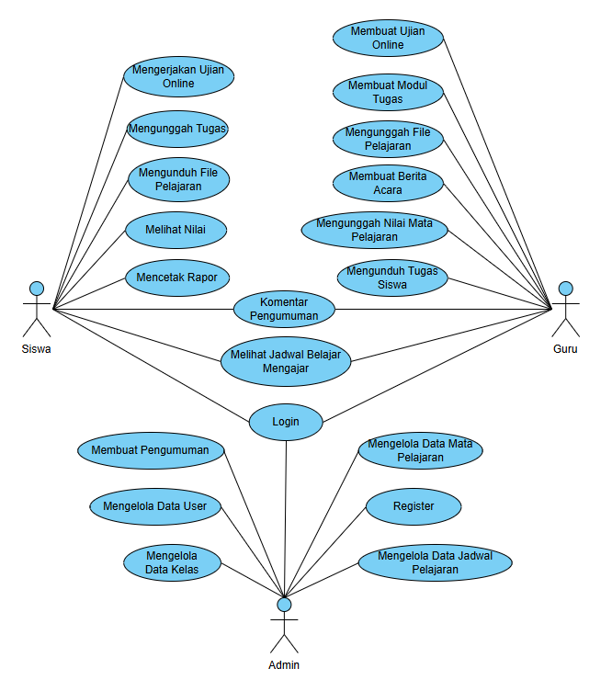
Gambar 5
Use-Case Diagram

Dapat dilihat pada gambar 5 mengenai Use-Case Diagram yang digunakan untuk menggambarkan sistem dan fitur dari para aktor secara keseluruhan. Use-Case Diagram digunakan untuk membantu dalam pemahaman serta keterkaitan antar aktor dan fitur-fitur dalam website ini. Dengan adanya Use-Case Diagram yang jelas dapat membuat semua pihak lebih memahami bagaimana sistem website e-class bagi SMA Santo Carolus ini beroperasi. Adanya Use-Case Diagram juga dapat membantu dalam mengindentifikasi permasalahan yang mungkin muncul ke dalam sistem ini.

- Fitur Program
Tugas akhir ini akan memiliki beberapa macam fitur yang akan dibedakan berdasarkan aktornya. Aktor yang ada pada aplikasi ini adalah siswa, guru, admin. Masing-masing aktor tentunya akan memiliki fitur yang berbeda-beda. Fitur-fiturnya yaitu :
- Fitur Siswa
- Login
Login dilakukan menggunakan username dan password yang telah diberikan oleh admin setelah proses pendaftaran. Jika siswa mengalami kendala dalam login, mereka dapat melakukan reset password. Fitur login ini sudah tersedia dalam sistem Afresto dan akan digunakan kembali dalam pengembangan sistem karena telah berfungsi dengan baik serta mendukung kebutuhan autentikasi pengguna secara efektif.
- Melihat Jadwal Belajar Mengajar
Siswa dapat melihat jadwal pelajaran secara lengkap, termasuk nama mata pelajaran, hari, dan jam pelajaran. Fitur ini memudahkan siswa mengatur waktu belajar tanpa mencatat manual, serta memungkinkan jadwal diperbarui oleh admin atau guru. Fitur ini merupakan pengembangan baru yang belum tersedia di sistem Afresto sebelumnya, dan ditambahkan untuk meningkatkan kemudahan siswa dalam mengakses informasi jadwal secara digital dan real-time.
- Mengunduh dan Melihat File Pelajaran
Siswa dapat mengunduh materi pembelajaran yang diunggah oleh guru dalam format seperti PDF, PPT, atau DOC, serta melihatnya langsung melalui tampilan web. Proses unggah dan unduh file menggunakan library Multer, yang memudahkan pengelolaan file. Fitur ini sudah tersedia di sistem Afresto dan akan digunakan kembali dalam pengembangan karena telah berjalan dengan baik dan sesuai dengan kebutuhan pengguna.
- Mengunggah Tugas
Siswa dapat mengunggah tugas yang diberikan oleh guru melalui fitur ini. Setiap tugas akan memiliki ketentuan khusus, seperti tenggat waktu dan format file yang diperbolehkan, sesuai dengan modul yang dibuat oleh guru. Proses unggah file menggunakan library Multer, yang memudahkan pengelolaan file. Fitur ini merupakan fitur baru yang belum tersedia di Afresto dan ditambahkan untuk mendukung proses pengumpulan tugas secara terintegrasi dalam sistem.

- Melihat Nilai
Siswa dapat melihat nilai dari mata pelajaran yang sedang diikuti langsung melalui sistem setelah guru selesai melakukan penilaian dan memasukkan hasilnya. Fitur ini memudahkan siswa memantau perkembangan akademik mereka tanpa harus menunggu pembagian rapor, serta mendorong evaluasi belajar secara mandiri. Fitur ini sudah tersedia di Afresto, namun akan mengalami beberapa penyempurnaan, seperti perbaikan tampilan dan penyajian informasi agar lebih jelas dan mudah dipahami oleh siswa.
- Komentar Pengumuman
Siswa dapat mengakses berbagai pengumuman akademik yang dibuat oleh admin melalui dashboard. Pengumuman ini bisa berupa informasi penting mengenai jadwal ujian, kegiatan sekolah, atau perubahan kebijakan akademik. Selain itu, siswa juga dapat memberikan komentar atau tanggapan terhadap pengumuman yang telah dipublikasikan. Dengan fitur ini, penyampaian informasi menjadi lebih interaktif dan dapat diakses dengan cepat oleh seluruh siswa. Fitur ini merupakan fitur baru yang belum tersedia di Afresto dan ditambahkan untuk mempermudah penyampaian informasi secara terpusat dalam sistem.
- Mencetak Rapor
Murid juga dapat melakukan generate atau mencetak rapor berdasarkan data akademik yang telah tersedia dalam sistem. Fitur ini memungkinkan siswa untuk melihat rekap nilai dalam satu dokumen yang rapi dan siap dicetak sebagai arsip atau keperluan administrasi. Fitur cetak rapor ini sudah tersedia di sistem Afresto dan akan tetap digunakan karena telah berjalan dengan baik serta memenuhi kebutuhan pengguna dalam mencetak dokumen akademik secara mandiri.
- Mengerjakan Ujian Online
Fitur ini memungkinkan murid untuk mengikuti ujian yang telah dibuat oleh guru secara langsung melalui sistem. Murid dapat melihat daftar ujian yang tersedia, memilih ujian yang sesuai, dan menjawab soal-soal yang telah disediakan sesuai dengan batas waktu yang ditentukan. Setelah ujian selesai, sistem akan menyimpan jawaban secara otomatis untuk kemudian dinilai oleh guru atau melalui sistem jika bersifat objektif. Fitur ini sudah tersedia di Afresto, namun dalam pengembangan kali ini akan dilakukan beberapa perubahan.

- Fitur Guru
- Login
Guru diwajibkan login menggunakan username dan password yang diberikan oleh admin untuk mengakses sistem. Fitur ini menjaga keamanan data akademik dan hanya dapat diakses oleh pengguna yang berwenang. Fitur login ini sudah tersedia di Afresto dan akan tetap digunakan karena telah berjalan dengan baik dan mendukung kebutuhan autentikasi.
- Mengunggah File Pelajaran
Guru dapat mengunggah berbagai materi pembelajaran dalam format seperti PDF, PPT, atau DOC agar dapat diakses oleh siswa. Proses unggah dan unduh file ini menggunakan library Multer untuk mempermudah pengelolaan file di server. File materi dapat diperbarui sewaktu-waktu sesuai kebutuhan kurikulum. Fitur ini membuat penyampaian materi lebih efisien tanpa distribusi fisik, serta memungkinkan siswa belajar mandiri di luar jam pelajaran. Fitur ini sudah tersedia di Afresto, namun dalam pengembangan kali ini akan dilakukan beberapa perubahan.
- Membuat Modul Tugas
Guru dapat membuat modul tugas melalui fitur ini. Guru akan menentukan judul tugas, tenggat waktu, dan format file yang diperbolehkan saat pembuatan modul. Pembuatan modul ini diperlukan agar siswa dapat mengunggah tugas sesuai dengan ketentuan yang ditetapkan. Fitur ini merupakan fitur baru yang belum tersedia di Afresto dan ditambahkan untuk mendukung proses pemberian dan pengumpulan tugas secara lebih terstruktur dalam satu sistem terintegrasi.
- Mengunduh Tugas Siswa
Guru dapat mengunduh file tugas yang telah dikumpulkan oleh siswa melalui modul tugas yang telah dibuat sebelumnya. Hanya tugas yang sudah diunggah oleh siswa yang dapat diunduh. Proses unggah dan unduh file tugas ini menggunakan library Multer, sehingga pengelolaan file menjadi lebih aman dan efisien di sisi server. Fitur ini merupakan fitur baru yang belum tersedia di Afresto, dan dikembangkan untuk mempermudah guru dalam mengakses dan mengelola tugas siswa secara terpusat melalui sistem.
- Melihat Jadwal Belajar Mengajar
Guru dapat melihat jadwal mengajar mereka masing-masing. Jadwal ini tentunya bisa berubah setiap tahunnya sesuai dengan ketentuan pihak sekolah. Dengan adanya fitur ini, guru dapat lebih mudah mengatur waktu dan mengetahui jadwal kelas mereka tanpa harus mencatat secara manual. Fitur ini merupakan fitur baru yang belum tersedia di Afresto, dan dikembangkan untuk mempermudah guru mengetahui jadwal belajar mengajar.
- Mengunggah Nilai Mata Pelajaran
Guru dapat mengunggah nilai pelajaran untuk masing-masing siswa. Nilai-nilai yang telah di mengunggah oleh guru pengajar tentunya dapat dilihat oleh pihak siswa yang mengikuti mata pelajarannya. Fitur ini sudah tersedia di Afresto dan akan tetap digunakan karena telah berjalan dengan baik.
- Membuat Berita Acara
Guru dapat membuat berita acara untuk setiap sesi pembelajaran yang mereka ajarkan. Berita acara ini mencatat informasi penting seperti tanggal pelajaran, materi yang telah disampaikan, serta kehadiran siswa dalam kelas tersebut. Fitur ini merupakan fitur baru yang belum tersedia di Afresto dan ditambahkan untuk mendukung pencatatan kegiatan pembelajaran secara digital dan terdokumentasi.kehadiran siswa dalam setiap mata pelajaran.
- Komentar Pengumuman
Guru dapat mengakses berbagai pengumuman akademik yang dibuat oleh admin melalui dashboard. Pengumuman ini bisa berupa informasi penting mengenai jadwal ujian, kegiatan sekolah, atau perubahan kebijakan akademik. Selain itu, guru juga dapat memberikan komentar atau tanggapan terhadap pengumuman yang telah dipublikasikan. Fitur ini merupakan fitur baru yang belum tersedia di Afresto dan dikembangkan untuk mempermudah penyampaian informasi akademik secara langsung di dalam sistem.
- Membuat dan Periksa Ujian Online
Fitur ini diperuntukkan bagi guru untuk menyusun soal ujian, baik dalam bentuk pilihan ganda maupun isian, menetapkan tenggat waktu, serta menentukan jumlah soal dan bobot nilai. Guru juga dapat melihat hasil ujian siswa secara langsung dan mengevaluasi kinerja mereka. Dengan fitur ini, proses evaluasi pembelajaran menjadi lebih efisien dan fleksibel. Fitur ini sudah tersedia di Afresto, namun dalam pengembangan kali ini akan dilakukan beberapa penyesuaian.

- Fitur Admin
- Login
Admin diwajibkan untuk login terlebih dahulu sebelum dapat mengakses fitur yang tersedia dalam sistem. Proses login dilakukan menggunakan username dan password yang ada. Fitur login ini sudah tersedia di Afresto dan akan tetap digunakan karena telah berfungsi dengan baik dalam membatasi akses hanya kepada pengguna yang berwenang.
- Register
Admin dapat menambah siswa atau guru baru dengan menginputkan data seperti nomor induk, nama, dan informasi lainnya. Username dan password yang telah didaftarkan akan diberikan kepada siswa atau guru untuk digunakan saat login. Fitur ini sudah tersedia di Afresto dan akan tetap digunakan karena telah mendukung proses pendaftaran pengguna dengan baik dan efisien.
- Mengelola Data User
Admin dapat mengubah, menghapus, dan melihat data user. Data user ini nantinya akan digunakan untuk login masing-masing pengguna dan ditampilkan pada profil siswa maupun guru. Fitur ini sudah tersedia di Afresto dan akan tetap digunakan karena telah mendukung pengelolaan data pengguna secara efektif dan terintegrasi.
- Membuat Pengumuman
Admin dapat menambah, mengubah, menghapus, dan melihat data pengumuman. Data pengumuman akan terhubung langsung pada dashboard yang dapat diakses oleh siswa dan guru. Fitur ini sudah tersedia di Afresto, namun dalam pengembangan kali ini akan dilakukan beberapa penyesuaian.
- Mengelola Data Kelas
Admin dapat menambah, mengubah, menghapus, dan melihat data kelas. Data kelas akan terhubung langsung pada siswa untuk mengetahui kelas yang sedang diikuti, serta membantu guru mengetahui kelas mana saja yang menjadi tanggung jawab pengajarannya. Fitur ini sudah tersedia di Afresto, namun akan dilakukan beberapa penyesuaian, seperti penyempurnaan struktur data dan tampilan antarmuka agar pengelolaan kelas lebih teratur, jelas, dan mudah digunakan.
- Mengelola Data Mata Pelajaran
Admin dapat menambah, mengubah, menghapus, dan melihat data mata pelajaran. Data mata pelajaran ini akan terhubung langsung pada akun siswa untuk menampilkan mata pelajaran yang diikuti, serta pada akun guru untuk menunjukkan mata pelajaran yang diajarkan. Fitur ini sudah tersedia di Afresto, namun akan dilakukan beberapa penyesuaian seperti, penyempurnaan struktur data dan memperbaiki antarmuka agar lebih mudah dikelola dan dipahami.
- Mengelola Data Jadwal Pelajaran
Admin dapat menambah, mengubah, menghapus, dan melihat data jadwal pelajaran. Data jadwal pelajaran akan terhubung langsung pada siswa untuk mengetahui jadwal mata pelajaran yang sedang berjalan dan guru juga dapat mengetahui jadwal mengajar tiap mata pelajaran yang diambil. Fitur ini sudah tersedia di Afresto, namun akan dilakukan beberapa penyesuaian seperti, penyempurnaan struktur data dan memperbaiki antarmuka agar lebih mudah dikelola dan dipahami.

- Rencana Uji Coba
Uji coba sangat penting untuk mengetahui presentase keberhasilan dari tugas akhir ini. Uji coba perlu dilakukan untuk mengetahui kekurangan-kekurangan baik itu dari segi logika, coding, dan tampilan serta mengetahui apakah ada bug atau error pada tugas akhir ini. Pada tugas akhir ini akan diterapkan tiga buah metode uji coba, yaitu Functionality Testing, Compatibility Testing, dan User Acceptence Testing. Penjelasannya yaitu sebagai berikut :
- Functionality Testing
Functionality Testing sendiri merupakan sebuah pengujian untuk mengetahui apakah setiap fungsi dari aplikasi telah berjalan sesuai dengan spesifikasi yang diminta. Pada metode Functionality Testing, akan dilakukan pengecekkan terhadap semua fitur yang ada pada tugas akhir ini. Pengecekkan yang akan dilakukan adalah untuk memastikan kesesuaian input dan output yang telah diharapkan.
- Compatibility Testing
Compatibility Testing sendiri merupakan jenis pengujian untuk mengetahui apakah website ini dapat dijalankan di berbagai perangkat dan juga di berbagai browser. Dalam pengujian ini, dilakukan serangkaian tes untuk memastikan bahwa aplikasi dapat berperilaku konsisten dan memberikan pengalaman pengguna yang seragam di seluruh platform yang diuji. Compatibility Testing sangat penting karena pengguna menggunakan berbagai perangkat untuk mengakses website ini, sehingga memastikan bahwa website ini dapat berjalan dengan baik di semua kondisi yang mungkin menjadi kunci untuk kepuasan pengguna yang lebih baik. Compatibility Testing pada tugas akhir ini akan dilakukan dengan menguji di beberapa browser seperti Chrome, Edge, dan Firefox serta dilakukan di beberapa device dengan ukuran layar yang berbeda, seperti handphone, laptop, dan lain sebagainya.
- User Acceptence Testing
User Acceptance Testing, atau yang sering disebut dengan UAT, adalah jenis pengujian perangkat lunak yang dilakukan untuk memastikan bahwa sistem atau aplikasi telah memenuhi persyaratan dan kriteria yang telah ditetapkan sebelumnya. Tujuan utama dari UAT adalah untuk mengevaluasi apakah sistem atau aplikasi tersebut layak untuk diterima oleh pemangku kepentingan, seperti pengguna akhir, klien, atau pemilik proyek. UAT melibatkan pengguna akhir dalam melakukan pengujian untuk memastikan bahwa aplikasi tersebut memenuhi kebutuhan dan harapan mereka. UAT pada tugas akhir ini akan dilakukan dengan memberikan beberapa pertanyaan mengenai program dari tugas akhir ini melalui kuisioner kepada beberapa siswa dan guru yang telah mencoba aplikasi tugas akhir ini.
Skenario pengujian melibatkan 2 orang guru dan 20 murid yang akan menguji fitur-fitur utama dalam sistem dengan waktu pengujian sekitar 2 sampai 3 minggu. Guru akan fokus menguji fitur unggah materi, download tugas, dan pembuatan berita acara. Sementara itu, siswa akan berfokus pada pengujian fitur melihat jadwal, mengunduh materi, dan mengunggah tugas. Setelah menggunakan aplikasi, peserta uji akan diminta mengisi kuisioner untuk memberikan tanggapan terkait kemudahan penggunaan, kejelasan fungsi, serta kecocokan fitur dengan kebutuhan pengguna sehari-hari.

- Batasan
Terdapat beberapa batasan dalam tugas akhir ini. Batasan-batasan yang diberikan pada tugas akhir ini sebagai berikut :
- Nilai dari rapor yang akan digenerate berdasarkan input manual dari guru.
- Website ini hanya menggunakan bahasa Indonesia.

- Aplikasi Pembanding
Pada pembuatan tugas akhir ini, akan terdapat aplikasi pembanding yang akan digunakan untuk pembuatan sistem dari tugas akhir ini. Aplikasi pembanding tersebut merupakan eclass dari iSTTS dan Afresto milik SMA Santo Carolus. Demikian perbandingan Tugas Akhir ini dengan sistem yang digunakan pada eclass dari iSTTS dan Afresto milik SMA Santo Carolus:

Fitur | E-Class | Afresto | Tugas Akhir
 | Murid & Guru
Login | ✓ | ✓ | ✓
Register | Didaftarkan Admin | Didaftarkan Admin | Didaftarkan Admin
 | Murid
Join Kelas | Didaftarkan Admin | ✗ | Didaftarkan Admin
Nilai | ✗ | ✗ | ✓
Data Absensi | ✓ | ✓ | ✓
Jadwal Pelajaran | ✓ | ✗ | ✓
Pengumuman | ✓ | ✓ | ✓
Download File Materi / Pelajaran | ✓ | ✓ | ✓
Upload File Tugas | ✓ | ✗ | ✓
Ujian Online | ✗ | ✓ | ✓
Kometar Pengumuman | ✗ | ✗ | ✓
Generate Rapor | ✗ | ✓ | ✓
 | Guru
Jadwal Mengajar | ✓ | ✗ | ✓
Membuat Ujian | ✗ | ✓ | ✓
Penilaian | ✗ | ✓ | ✓
Mengunggah File Pelajaran | ✓ | ✓ | ✓
Pengumuman | ✓ | ✓ | ✓
Membuat Berita Acara & Absen | ✓ | ✗ | ✓
Membuat Modul & Mengunduh Tugas | ✓ | ✗ | ✓
Kometar Pengumuman | ✗ | ✗ | ✓
 | Admin
Mendaftarkan Siswa & Guru | ✓ | ✓ | ✓

- Metodologi
Software reengineering adalah proses memodifikasi dan mengubah sistem perangkat lunak yang sudah ada untuk meningkatkan kualitas, kinerja, serta kemudahan dalam pemeliharaannya. Proses ini memerlukan pemahaman yang mendalam terhadap struktur dan arsitektur sistem yang lama sebelum dilakukan perubahan. Dengan reengineering, arsitektur perangkat lunak dapat disesuaikan dengan kebutuhan sistem yang berkembang, sambil memperbarui teknologi dan memperbaiki kekurangan dari versi sebelumnya. Untuk memastikan kualitas dan konsistensi perangkat lunak tetap terjaga, proses ini juga mencakup pembuatan ulang dokumentasi secara menyeluruh.
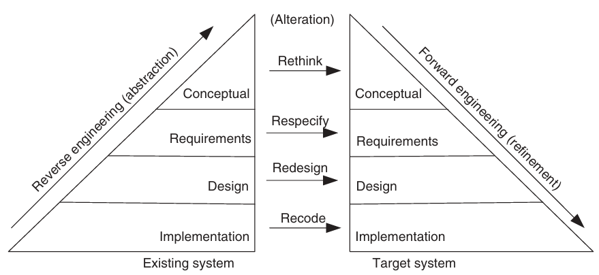
Gambar 7
Software Reengineering Process Model

Pada gambar 7, digambarkan bagaimana proses dari software reengineering yang secara umum terdiri dari tiga tahapan utama, yaitu Reverse Engineering, Alteration, dan Forward Engineering. Ketiga tahap ini membentuk alur transformasi sistem perangkat lunak yang sudah ada menjadi sistem baru yang lebih baik, efisien, dan sesuai dengan kebutuhan saat ini.

- Reverse Engineering (Abstraction)
Reverse Engineering merupakan tahap awal yang bertujuan untuk menganalisis sistem perangkat lunak yang sudah ada (Existing System). Pada tahap ini dilakukan analisis pada Existing System guna untuk memahami struktur, fungsi, dan konsep. Proses reverse engineering dimulai dari implementasi detail teknis, design, kebutuhan sistem, dan konsep dari sistem (Byrne, 1992). Tujuan utama Reverse Engineering adalah untuk memahami secara menyeluruh struktur, fungsi, dan konsep dari sistem lama sebagai dasar untuk melakukan perbaikan. Namun, dalam konteks tugas akhir ini, analisis tidak mencakup source code secara langsung karena keterbatasan akses dari pihak SMA Santo Carolus.
- Alteration
Alteration merupakan inti dari proses reengineering, yaitu tahapan transformasi sistem berdasarkan hasil analisis dari reverse engineering. Di tahap ini, dilakukan perubahan terhadap struktur, fungsi, dan arsitektur sistem untuk menciptakan solusi yang lebih efektif dan relevan (Byrne, 1992). Alteration terdiri dari beberapa proses utama, yaitu:
- Re-think : Mengkaji secara kritis konsep dasar pada sistem yang ada. Bukan sekedar memperbaiki, namun mengkaji ulang konsep dasar sistem untuk mengevaluasi apakah masih sesuai dengan kebutuhan saat ini.
- Re-specify : Menggambarkan ulang apa yang sebenarnya dibutuhkan. Mengindentifikasi fitur-fitur kunci, menentukan kebutuhan baru, dan me mastikan sistem akan benar-benar memecahkan masalah yang dihadapi berdasarkan analisis baru.
- Re-design : Mendesain ulang sistem berdasarkan spesifikasi yang telah diperbarui.
- Re-code : Menuliskan ulang kode berdasarkan spesifikasi yang baru.
Langkah-langkah ini dilakukan dengan pendekatan yang tidak hanya memperbaiki sistem lama, tetapi juga mengkaji dan memperbarui fondasi sistem tersebut agar benar-benar relevan dengan kondisi saat ini.
- Forward Engineering (Refinement)
Forward Engineering adalah tahap akhir, di mana sistem baru (Target System) dibangun berdasarkan hasil dari proses sebelumnya. Tahap ini dimulai dari tingkat abstraksi tertinggi, yaitu konsep, lalu turun ke arah implementasi teknis. Hasil akhir dari Forward Engineering adalah sistem yang diperbarui secara menyeluruh, baik dari sisi teknologi, fitur, maupun kemudahan penggunaan. Pendekatan ini dapat memanfaatkan investasi pada sistem lama (legacy system), sekaligus memperbarui teknologinya agar sesuai dengan perkembangan dan kebutuhan terkini serta meningkatkan kualitas dari software yang dibuat (Ulrich, 2002).

- Daftar Pustaka
Abramov, D., & Clark, A. (2015). Redux. https://redux.js.org/introduction/getting-started.
Bass, L., Clements, P., & Kazman, R. (2021). Software Architecture in Practice (4th ed.). Addisson-Wesley Professional.
Byrne, E. J. (n.d.). Reengineering of a software system is a process for creating a new software from an existing software so that the new system is better than the original system in some ways. In P. Tripathy & K. Naik (2007), Software Evolution and Maintenance: Chapter 4 – Reengineering. IEEE.
Febriati F. (2023). Educational Technology is licensed under a Creative Commons Attribution-ShareAlike 4.0 International License. In Indonesian Journal of Educational Technology E-ISSN (Vol. 02, Issue 01).
Putri A. (2022). MVC: Pengertian Dasar, Manfaat, dan Contohnya dalam Pengembangan Website. https://www.niagahoster.co.id/blog/mvc-adalah/.
Rawat P., & Mahajan A. N. (2020). ReactJS: A Modern Web Development Framework. In International Journal of Innovative Science and Research Technology (Vol. 5, Issue 11). www.ijisrt.com.
Ulrich, W. M. (2002). Legacy systems: Transformation strategies. Prentice Hall.
Yasin K. (2023). Pengertian MySQL, Fungsi, dan Cara Kerjanya (Lengkap). https://www.niagahoster.co.id/blog/mysql-adalah/.
Zammetti F. (2020). Modern Full-Stack Development: Using TypeScript, React, Node.js, Webpack, and Docker. In Modern Full-Stack Development: Using TypeScript, React, Node.js, Webpack, and Docker. Apress Media LLC. https://doi.org/10.1007/978-1-4842-5738-8.

- Lampiran
